**LAPORAN PRAKTIKUM**

**ALGORITMA DAN PEMROGRAMAN 1**

**MODUL 9**

**“IF DAN ELSE”**



**DISUSUN OLEH:**

**RYAN AKEYLA NOVIANTO WIDODO**

**103112400081**

**S1 IF-12-01**

**DOSEN:**

**Yohani Setiya Rafika Nur, M. Kom.**

**PROGRAM STUDI S1 TEKNIK INFORMATIKA**

**FAKULTAS INFORMATIKA**

**TELKOM UNIVERSITY PURWOKERTO**

**2024/2025**

**DASAR TEORI(DEFAULT)**

**1.Data**

Pengertian data adalah Data: Hasil pencatatan penelitian berupa fakta atau angka.

**2.Tipe Data**

Dalam pemrograman, tipe data adalah jenis nilai yang akan disimpan dalam variabel. Tipe data berfungsi untuk memberi tahu sistem komputer bagaimana menafsirkan nilai data. Ada 5 tipe Data.

Tipe-Tipe Data:

1.Integer, seperti: int, biasanya digunakan pada bilangan bulat

2.real, seperti: float64, biasanya digunakan pada bilangan decimal

3. boolean (atau logikal), seperti: bool, biasanya digunakan pada true false

4.karakter, seperti: byte, biasanya digunakan pada nama suatu benda atau apapun

5.string, seperti: string, biasanya digunakan pada suatu nama benda dan bisa menggunakan angka, hampir sama seperti karakter

**3.Variabel**

Variabel: Simbol atau nama yang digunakan untuk menyimpan nilai data dalam memori komputer. Variabel dapat berubah nilainya selama program komputer dijalankan.

Variabel adalah nama yang mewakili suatu elemen data, seperti tanggal lahir, untuk tempat lahir, alamat untuk alamat, tangla untuk tanggal lahir, dsb. Ada aturan tertentu yang wajib diikuti dalam pemberian nama variabel, antara lain:

1. Harus dimulai dengan abjad, tidak boleh dimulai dengan angka atau symbol. Khusus untuk PHP, variabel selalu ditulis dengan awalan berupa &.

2. Tidak boleh ada spasi.

3. Jangan menggunakan symbol-simbol yang bisa membingungkan, seperti titik dua, titik koma, koma, dsb.

4. Sebaiknya memiliki arti yang sesuai dengan elemen data.

5. Sebaiknya tidak terlalu panjang. Contoh nama variabel yang benar &nama, &nilai_ujian Contoh nama variabel yang salah 4xyz, &ip rata.

Variabel menurut saya adalah suatu simbol yang bisa diibaratkan seperti sebuah wadah. Apa maksut wadah itu? Maksutnya adalah wadah itu biasa diisi suatu benda. Jadi variabel itu bisa diibaratkan seperti: mobil, computer, motor, handphone, pohon, ataupun benda yang lainnya. Contohnya: suatu x merupakan benda yang bisa dimakan dan y adalah minuman. Nah di sinilah variabel diibaratkan seperti itu. Jadi x bisa menjadi nasi goreng, atau apapun makanan, dan y bisa menjadi minuman apapun seperti: Es teh, Es jeruk, dll.

**4. Deklarasi Variabel**

Deklarasi variabel memastikan program memiliki informasi yang cukup tentang variabel sebelum digunakan, yang mana akan membantu dalam menghindari kesalahan seperti halnya penggunaan variabel yang tidak terdefinisi

**5. Konstanta**

Konstanta itu, seperti variabel biasa, namun... Dia mempunyai nilai tetap dan tidak dapat diubah nilainya setelah dideklarasikan. Seperti halnya dengan nilai phi, yang mana akan selalu tetap 22/7 atau 3,14

**6. Input**

Input adalah kegiatan memasukkan data yang mana akan kita cari hasilnya nanti

7. Output

Output adalah kegiatan yang mana setelah kita memasukkan nilai input beserta programnya seperti misalnya rumus kubus mungkin dengan rumus p.l.t dan setelah diinput variabelnya makan nantinya akan menghasilkan yang namanya Output

**8. Paradigma Perulangan**

Perulangan merupakan salah satu struktur kontrol yang memungkinkan suatu instruksi yang sama dilakukan berulang kali dalam waktu atau jumlah yang lama. Tanpa instruksi perulangan, maka suatu instruksi akan ditulis dalam jumlah yang sangat banyak.

Sebagai contoh adalah menuliskan suatu teks "CAK1BAB3 Algoritma Pemrograman 1" sebanyak 1000 baris.

**9. Karakteristik For-Loop (Perulangan berdasarkan iterasi)**

Salah satu instruksi perulangan yang paling mudah adalah **for-loop**, yang mana dengan instruksi ini dapat digunakan untuk mengulangi instruksi sebanyak 𝒏 kali (iterasi). Batasan besar nilai dari 𝒏 menyesuaikan dengan batasan dari tipe data integer yang digunakan.

Instruksi for-loop memiliki beberapa komponen, yaitu:

**1.inisialisasi** merupakan assignment **variabel iterasi** yang bertipe integer. Pada contoh di

atas biasanya **variabel iterasi = 0** atau **1**, artinya iterasi dimulai dari 0 atau 1.

**2.kondisi** merupakan suatu operasi bernilai boolean yang menyatakan kapan perulangan harus dilakukan. Pada contoh di atas **kondisi** adalah **variabel iterasi <= n** (kurang dari

atau sama dengan)

**3.update** merupakan ekspresi yang menyatakan perubahan nilai dari **variabel iterasi**.

Pada contoh di atas update adalah **variabel iterasi = variabel iterasi + 1**.

**IF DAN ELSE**

**pernyataan jika(if)**

Ini adalah pernyataan pengambilan keputusan yang paling sederhana. Pernyataan ini digunakan untuk memutuskan apakah suatu pernyataan atau blok pernyataan tertentu akan dieksekusi atau tidak, yaitu jika suatu kondisi tertentu *benar* maka suatu blok pernyataan akan dieksekusi, jika tidak maka tidak akan dieksekusi.

jika kondisi {

// Pernyataan untuk mengeksekusi jika

//kondisinya benar

}

**Pernyataan if…else**

Pernyataan if saja memberi tahu kita bahwa jika suatu kondisi bernilai benar, maka ia akan mengeksekusi blok pernyataan dan jika kondisinya salah, maka ia tidak akan mengeksekusinya. Namun, bagaimana jika kita ingin melakukan hal lain jika kondisinya salah? Di sinilah muncul pernyataan lain. Kita dapat menggunakan pernyataan else dengan pernyataan if untuk mengeksekusi blok kode ketika kondisinya salah.

jika kondisi {

// Menjalankan blok ini jika

//kondisinya benar

} kalau tidak {

// Menjalankan blok ini jika

// kondisi salah

}

**CONTOH SOAL**

Contoh 1:

Coding Program Contoh Soal 1:

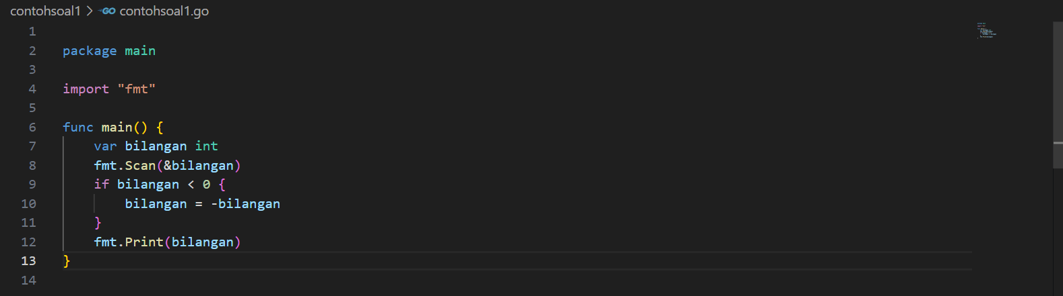

Hasil Coding:

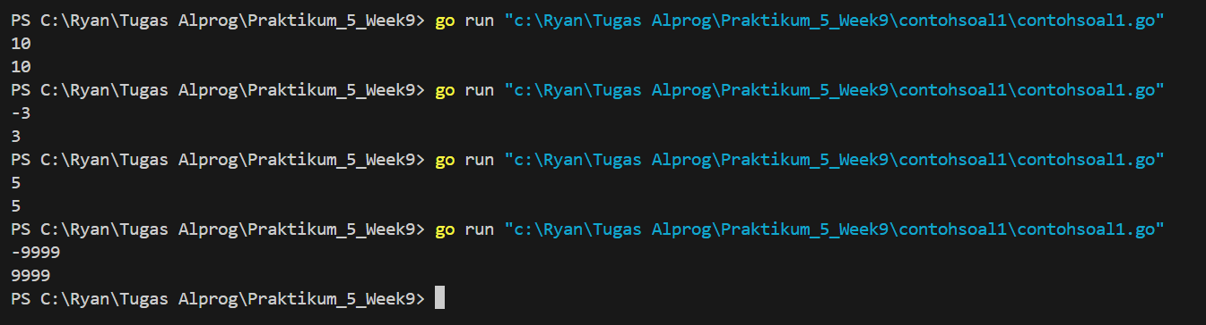

Deskripsi program dari contoh soal 1:

Tujuan program contoh soal 1 adalah membuat program yang mana kita akan menampilkan nilai mutlak yang mana hasilnya akan berupa positif

Contoh:

1.Input: 10, Output: 10

2.Input: -3, Output: -3

3.Input: 5, Output: 5

4.Input: -9999, Output: -9999

Contoh 2:

Coding Program Contoh Soal 2:

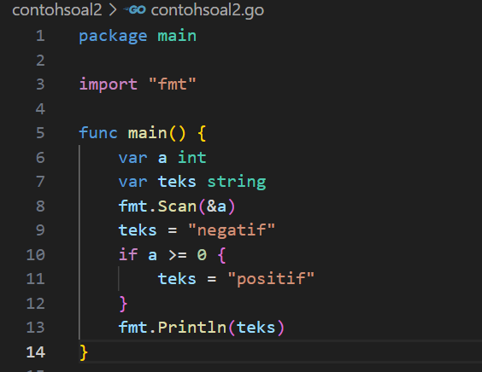

Hasil Coding:

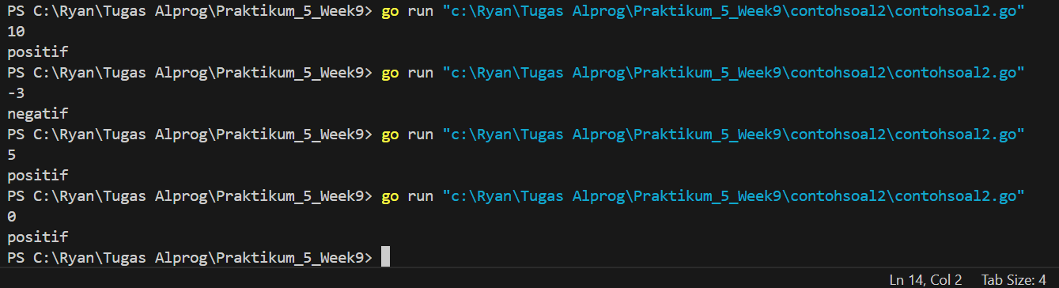

Deskripsi program dari contoh soal 2:

Tujuan program contoh soal 2 adalah membuat program yang mana kita akan menampilkan sejumlah bilangan yang mana ketuka a lebih dari atau sama dengan 0 maka hasilnya positif, jika kurang dari 0 maka hasilnya negatif

Contoh:

1.Input: 10, Output: Positif

2.Input: -3, Output: Negatif

3.Input: 5, Output: Positif

4.Input: 0, Output: Positif

Contoh 3:

Coding Program Contoh Soal :

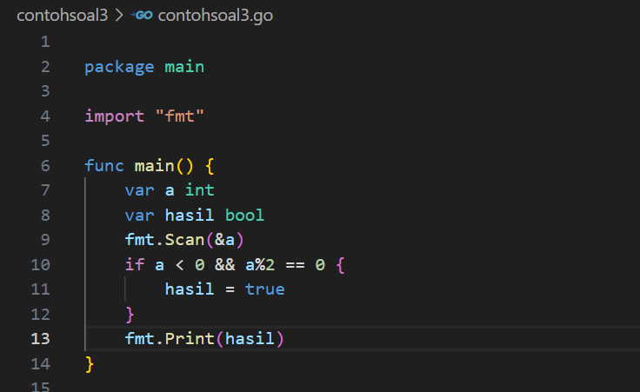

Hasil Coding:

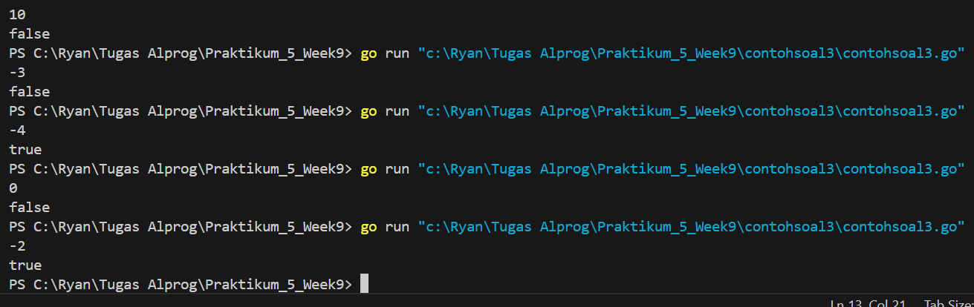

Deskripsi program dari contoh soal 3:

Tujuan program contoh soal 3 adalah membuat program yang mana program digunakan untuk menentukan apakah bilangan yang diberikan adalah bilangan genap negatif atau bukan.

Contoh:

1.Input: 10, Output: false

2.Input: -3, Output: false

3.input: -4, Output: true

4.Input: 0, Output: false

5.Input: -2, Output: true

**LATIHAN SOAL**

Latihan Soal 1:

Coding Program Latihan Soal 1:

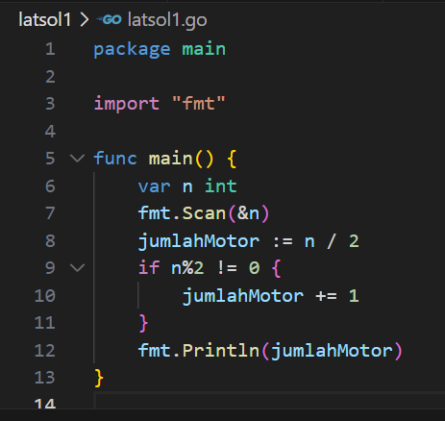

Hasil Coding:

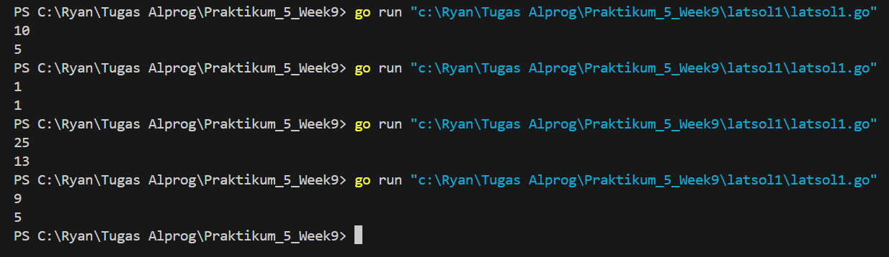

Deskripsi program dari Latihan soal 1:

Tujuan program Latihan soal 1 adalah membuat program yang mana kita akan menggunakan untuk menentukan jumlah motor yang diperlukan seseorang untuk melakukan touring. Satu motor hanya cukup untuk dua orang, yaitu satu pengemudi dan satu tumpangan. Setiap motor diperioritaskan untuk terisi dua orang.

Contoh:

1.Input: 10, output: 5

2.Input: 1, output: 1

3.Input: 25, output: 13

4.Input:9, Output: 5

Latihan Soal 2:

Coding Program Latihan Soal 2:

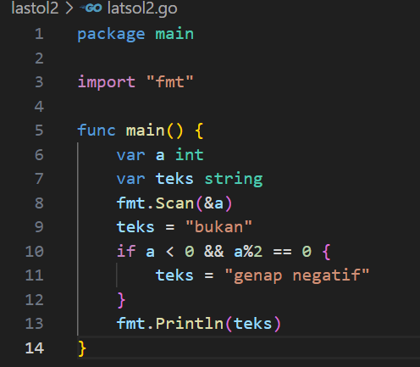

Hasil Coding:

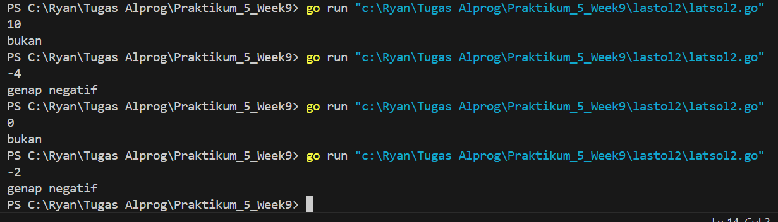

Deskripsi program dari Latihan soal 2:

Tujuan program Latihan soal 2 adalah membuat suatu program dengan menggunakan bahasa pemrograman Go, yang mana program digunakan untuk menentukan apakah bilangan yang diberikan adalah bilangan genap negatif atau bukan

Contoh:

1.Input: 10, Output: bukan

2.Input: -4, Output: genap negatif

3.Input: 0, Output: bukan

4.Input: -2, Output: genap negative

Latihan Soal 3:

Coding Program Latihan Soal 3:

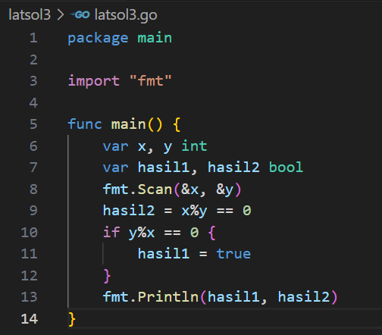

Hasil Coding:

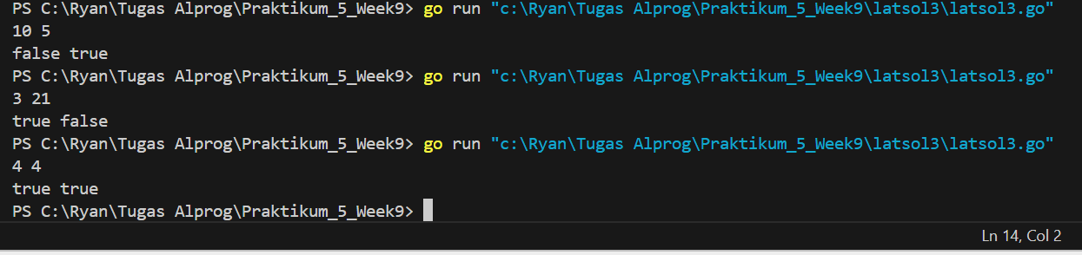

Deskripsi program dari Latihan soal 3:

Tujuan program Latihan soal 3 adalah membuat suatu program yang mana Ketika kita menginputkan 2 angka di 2 variabel dengan angka yang berbeda, kita akan membagi variabel a/b ataupun b/a dengan sisa 0 atau tanpa sisa. Kemudia kita mengidentifikasi apakah ini true atau false

Contoh:

1.Input: 10 5, Output: false true

2.Input: 3 21, Output: true false

3.Input: 4 4, Output: true true